GUÍA PEDAGÓGICA DE FÍSICA
TEMA: CINEMÁTICA. MOVIMIENTO RECTILÍNEO UNIFORME (M.R.U.)
CURSO: 4° B
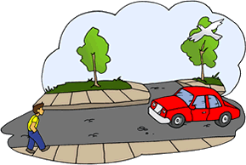
CINEMÁTICA
La cinemática es la rama de la física que estudia el movimiento de los cuerpos sin tener en cuenta las causas que las producen.
SISTEMA DE REFERENCIA
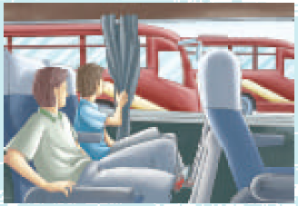
Imagina que viajas en autobús. Sentado en tu asiento, puedes afirmar sin temor a equivocarte que el conductor del autobús no se mueve mientras conduce. Al fin y al cabo, no cambia su posición respecto a ti. Sin embargo, un observador sentado en el banco de un parque, que vea pasar el autobús por la carretera diría que el conductor del autobús estaba en movimiento. El observador externo veía al conductor en movimiento porque cambia su posición respecto a él. El movimiento es el cambio de posición que experimentan unos cuerpos con respecto a otros. Por tanto decimos que un cuerpo se mueve cuando cambia de posición respecto a un sistema de referencia que se considera fijo.
Para analizar un movimiento, consideramos que los sistemas de referencia están en reposo. Por ejemplo, si tomamos como sistema de referencia el anuncio del kilometraje, consideramos en reposo.
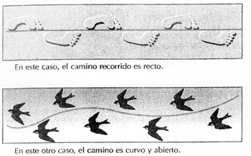
TRAYECTORIA
Cuando un objeto se mueve, ocupa diferentes posiciones sucesivas al transcurrir el tiempo, es decir, que en su movimiento describe una línea. La trayectoria es la línea que un móvil describe durante su movimiento.
En función de la trayectoria descrita, los movimientos pueden ser: en línea recta, rectilíneos, o en línea curva, curvilíneos.
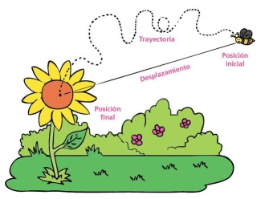
Los movimientos curvilíneos pueden ser, entre otros, circulares, si la trayectoria es una circunferencia como ocurre con el extremo de las manecillas de un reloj; elípticos, si la trayectoria es una elipse, como ocurre con el movimiento de los planetas alrededor del Sol; y parabólicos, si la trayectoria es una parábola, como ocurre con el movimiento de los proyectiles.
DESPLAZAMIENTO
Llamamos desplazamiento a la distancia que existe entre la posición final y la posición inicial de un cuerpo en movimiento.
La fórmula que te permitirá calcular el desplazamiento de un cuerpo es:
Δx = x_{f} - x_{i}
Xf: posición final
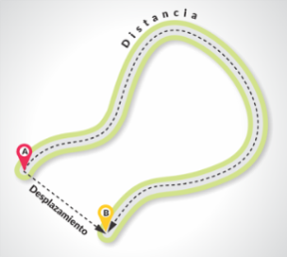
Xi: posición inicial
Distancia
La distancia es una medida de la longitud total recorrida a lo largo del camino.
Por ejemplo:
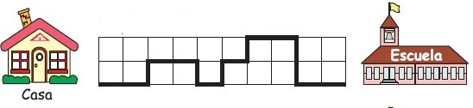

Vas de tu casa a la escuela que se encuentra a 500 m, pasas un tiempo ahí y regresas a tu casa.
- ¿Qué distancia recorriste?
Como ya sabemos la distancia mide "todo" tu camino recorrido, entonces:
d = 500 m + 500 m = 1000 m.
- ¿Qué desplazamiento realizaste?
En cambio el desplazamiento solamente mide tu cambio de posición, y como sales de tu casa (posición inicial) y regresas a tu casa (posición final), entonces:
x_{i} = 0 m
x_{f} = 0 m
Δx = x_{f} - x_{i} Δx = 0 m - 0 m = 0 m
En resumen la distancia recorrida fue de 1000 m y el desplazamiento total fue de 0 m.
MOVIMIENTO RECTILÍNEO UNIFORME (M.R.U.)
Cuando un cuerpo se desplaza con velocidad constante a lo largo de una trayectoria rectilínea, decimos que su movimiento es rectilíneo uniforme.
Características del M.R.U
- La trayectoria es una recta.
- La velocidad es constante.
VELOCIDAD
Matemáticamente velocidad es el cociente entre el espacio recorrido y el tiempo empleado en recorrerlo.
$$v=\frac{∆d}{∆t}=\frac{d_{f}-d_{i}}{t_{f}-t_{i}}$$
df: distancia final tf: tiempo final
di: distancia inicial ti: tiempo inicial
Físicamente velocidad es la rapidez con que cambia de posición un móvil. Es una magnitud vectorial.
Unidades de velocidad
$$v=\frac{∆d}{∆t}=\frac{m}{s}; \frac{km}{h} ; \frac{cm}{min} ; \frac{m}{min} ;…$$
Ejemplo:
Consideremos el movimiento de una esfera:
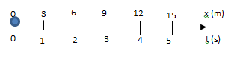
Ubiquemos los datos del movimiento de la esfera en una tabla
Tabla de valores
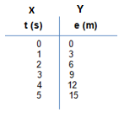
Representamos los datos de la tabla en un sistema de coordenadas cartesianos
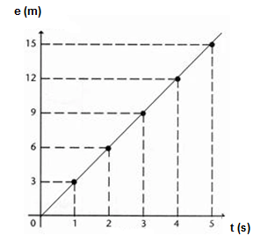
Gráfica de distancia en función del tiempo
d= f (t)

Calculamos la velocidad
Reemplazamos los datos de seleccionados en la ecuación de la velocidad
$$v=\frac{∆d}{∆t}=\frac{d_{f}-d_{i}}{t_{f}-t_{i}}$$
Velocidad en el tramo 1
4
0
1
2}}
3
5

10
t (s)

10
x (m)

10
0

10
6

10
9

10
12

10
15

10
3

10

Tramo 1
Tramo 2

Datos:
d_{i}= 0m
d_{f}= 3m
t_{i}= 0s
t_{f}= 1s
$v=\frac{3m-0m}{1s-0s}=\frac{3m}{1s}=3\frac{m}{s}$
Velocidad en el tramo 2
Datos:
d_{i}= 3m
d_{f}= 6m
t_{i}= 1s $v=\frac{6m-3m}{2s-1s}=\frac{3m}{1s}=3\frac{m}{s}$
t_{f}= 2s
Calcula la velocidad para algún otro tramo
Gráfica de la velocidad en función del tiempo V= f (t)
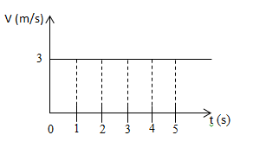
Ecuaciones del M.R.U.
$$v=\frac{∆d}{∆t}=\frac{d_{f}-d_{i}}{t_{f}-t_{i}}$$
Si $d_{i}=0$ y $t_{i}=0$, la ecuacion anterior se reduce a:
$$v=\frac{d_{f}-0}{t_{f}-0}$$
Resulta
$$v=\frac{d}{t}$$
Velocidad

Despejando de la ecuación de la velocidad la distancia resulta:
$$d=v.t$$
$v=\frac{d}{t}$ Distancia
Si queremos averiguar el tiempo despejamos de la ecuación de velocidad y resulta:
$$t=\frac{d}{v}$$
$v=\frac{d}{t}$ Tiempo

ACTIVIDADES
Antes de comenzar con las actividades lee el documento completamente y luego responde:
- ¿Qué es la cinematica?
- ¿Cuándo un cuerpo está en movimiento?
- ¿Qué es un sistema de referencia?
- ¿A qué se le llama trayectoria?
- ¿Cuál es la diferencia principal entre distancia y desplazamiento?
- Imagina que comienzas a caminar siguiendo la trayectoria como en la imagen: ocho metros al norte, doce metros al este y finalmente ocho metros al sur. Calcula:
- La distancia recorrida
- El desplazamiento
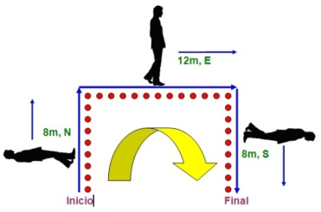
- ¿Qué características presenta el M.R.U?
- ¿Qué es la velocidad? Indica la ecuación que permite calcularla y sus unidades de medida.
- Observando atentamente un gráfico en el que se representa la posición (distancia) con respecto al tiempo, es posible conocer, la velocidad de un móvil.
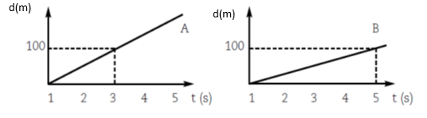
- ¿Qué magnitudes aparecen representadas en la gráfica? ¿Qué unidades de medidas tienen cada una de ellas?
- ¿Podría decir en cuál de los dos gráficos el móvil posee mayor velocidad, sabiendo que la trayectoria es la misma?
- Calcule la velocidad del móvil A y del móvil B.
- Realiza la gráfica de la velocidad en función del tiempo del más veloz.
- La velocidad del flujo sanguíneo alcanzará aproximadamente a 30 cm/s, suponiendo una vena en línea recta, ¿Qué tiempo se demora al recorrer 30 cm?
- Calcular la distancia en metros, recorrida por un móvil que en un cuarto de hora ha desarrollado una velocidad de 1,8 km/h.
- Analiza la tabla de datos del movimiento de un corredor en un tramo recto de una competencia. Determina:
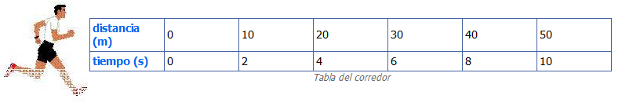
- Realiza la gráfica del distancia en función del tiempo
- La velocidad del corredor
- Distancia recorrida a los 3 s de iniciado el movimiento.
- Realiza la gráfica de velocidad en función del tiempo
- ¿En qué tiempo habrá realizado una distancia de 35 m?


- Un avión que vuela desde el aeropuerto de Domingo Faustino Sarmiento demora 1,33 h hasta el aeropuerto Jorge Newbery que se encuentra a una distancia de 1197 km. ¿Cuál es la velocidad del avión? Expresar el resultado en m/s.
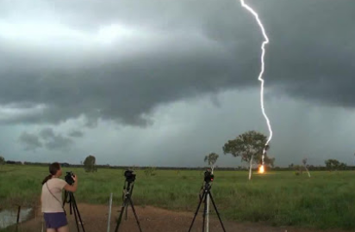
- En una noche de tormenta una persona observa el relámpago de una descarga atmosférica y 12 s después escucha el estallido. ¿Cuál será la distancia entre la persona y el lugar en donde impactó la descarga? Considere que la velocidad del sonido es de 343 m/s. Exprese el resultado en Km.
- ¿Cuánto tarda en llegar la luz del sol a la Tierra?, si la velocidad de la luz es de 300.000 km/s y el sol se encuentra a 150.000.000 km de distancia.

